Fecha: 31.01.2025
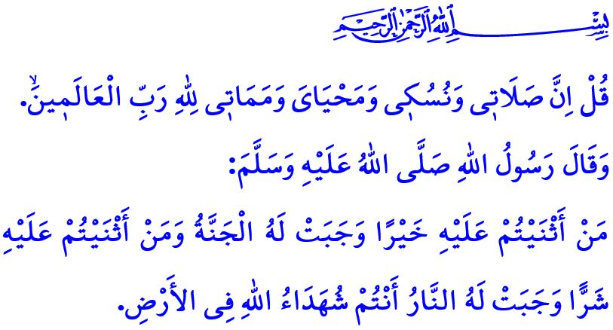
ADIÓS AL ETERNO VIAJERO
¡Honorables musulmanes!
Según nuestra gran religión, el Islam, un ser humano es tan valioso y digno de todo tipo de respeto tanto en su lecho de muerte como a lo largo de su vida, así como al nacer una persona se la lava, se envuelve en pañales, se lleva en brazos, se recibe con el adhan, el iqama y oraciones; al morir, se le lava, se amortaja, se lleva en brazos y se despide con paz y oraciones porque la muerte no es una extinción, es el comienzo de la vida eterna; para el musulmán, la muerte es la primera parada donde alcanzará los infinitos favores y privilegios de Allah Todopoderoso, es la puerta del Paraíso, es un reencuentro bendito con sus seres queridos.
¡Queridos creyentes!
Tenemos deberes religiosos y humanos que cumplir hacia nuestros hermanos y hermanas fallecidos; uno de los más importantes es lavar y amortajar al difunto respetando los límites de la intimidad, el siguiente es realizar la oración fúnebre por nuestro hermano y luego enviarlo a su viaje eterno con respeto; la oración fúnebre se realiza con los hombres delante y las mujeres detrás, en el Islam no está permitido discutir en el funeral, despedir al difunto con aplausos o música, ni decorar la zona donde se realizará la oración fúnebre con coronas o imágenes; otra responsabilidad es pedir a Allah que perdone los pecados de nuestro hermano fallecido, suplicar por él y cumplir con nuestro deber de dar testimonio. Nuestro Profeta (s.a.s) dijo: “A quien recuerdes con cosas buenas, merece el Paraíso, y a quien recuerdes con cosas malas, merece el Infierno, porque vosotros sois testigos de Allah en la tierra”; con esto destaca la importancia del testimonio que se da sobre una persona fallecida.
¡Queridos musulmanes!
Dar el pésame a los familiares del fallecido, desearles paciencia, compartir su dolor y reconfortar sus corazones con la recitación del Sagrado Corán es una obligación de la hermandad islámica, aunque también hay aspectos a los que debemos prestar atención en esta situación, según el Islam, el pésame no debe durar más de tres días, no es correcto que las personas en duelo, que están sumidos en dolor y angustia por la pérdida de su ser querido incurran en un gran gasto durante las condolencias y preparen comida para los visitantes, es Sunna que los familiares y vecinos ofrezcan comida a los parientes y visitas del difunto el día del pésame. Cuando el Mensajero de Allah (s.a.s) recibió la noticia de que el hijo de su tío, Ya'far, había sido martirizado en la batalla de Muta, dijo: “Preparad comida para la familia de Ya'far...”.
¡Queridos creyentes!
Desgraciadamente, nos hemos vuelto incapaces de pensar en la muerte, que nos da un mal sabor de boca, cada día nos alejamos más de los modales durante un funeral, aquellos ordenados por nuestra gran religión del Islam; algunas personas pueden continuar con sus actividades y entretenimiento mientras hay un funeral en su edificio o en su calle, por otro lado, algunas personas ahondan el dolor de los dolientes presentando repetidamente las imágenes del difunto en la televisión y los medios digitales en busca de rating. Sin embargo, un musulmán no puede permanecer insensible a lo que ocurre a su alrededor, no puede ignorar el dolor de la muerte y actuar como si no hubiera pasado nada, no puede decir o comportarse de forma que pueda causar dolor a los familiares del difunto.
¡Queridos musulmanes!
Esforcémonos por despedir a nuestros hermanos y hermanas que han pasado al mundo eterno como ordena el Islam, honremos a nuestros difuntos, en su nombre, en la medida de lo posible, demos caridad y hagamos buenas obras; construyamos obras que mantengan vivos sus nombres y supliquemos por ellos, de este modo, contribuyamos a que no se cierren los libros de obras de nuestros familiares que se han ido al Más Allá.
El próximo jueves es el segundo aniversario del terremoto que afectó a once provincias en nuestro país, en esta ocasión, pido misericordia para todos nuestros hermanos y hermanas fallecidos, que Allah Todopoderoso proteja a nuestro país, a nuestra nación y a toda la humanidad de todo tipo de catástrofes.
Concluyo el sermón de este viernes con este versículo que explica el propósito de la vida y la muerte, “Di: En verdad mi oración, el sacrificio que pueda ofrecer, mi vida y mi muerte son para Allah, el Señor de los mundos”.

Muslim Janaiz, 60.
Tirmidhi, Janaiz, 21.
Sura de los rebaños, Al-Anam, 6/162. Dirección General de Servicios Religiosos

